**RAiso Documentation**

Model of the database

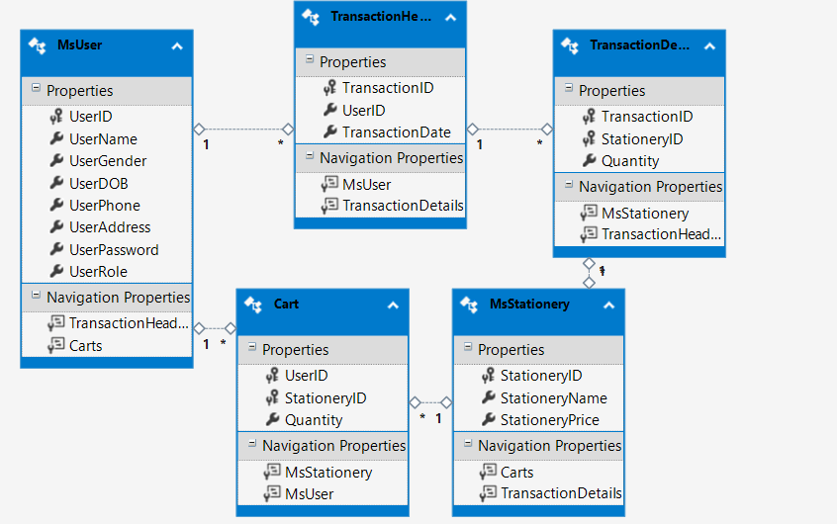

There are three types of user's roles in this website: Admin, Customer, and Guest (non-logged-in user). Below are the minimum pages you need to create for each role:

* Admin

§ View Stationeries

§ Insert Stationery

§ Update Stationery

§ Delete Stationery

§ Update Profile

§ View Transactions Report

* Customer

§ View Stationeries

§ Order Stationeries

§ View Carts

§ Update Carts

§ Delete Carts

§ Update Profile

§ View Transactions History

§ View Transaction Detail

* Guest

§ Login

§ Register

§ View Stationeries

2. Login

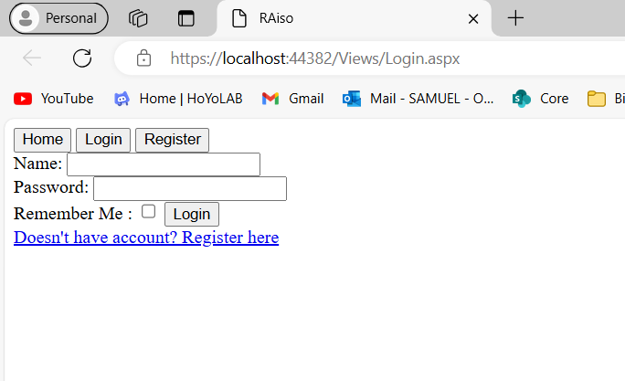

User role saat ini adalah guest, maka navbar yang ditampilkan hanya home, login, dan register.

Disini terdapat textbox yang perlu diisi sesuai dengan informasi akun yang sudah terdaftar untuk bisa login, box remember me dapat dicentang agar user tidak perlu login lagi (dalam kondisi sudah login dan belum logout) jikalau website ditutup.

3. Register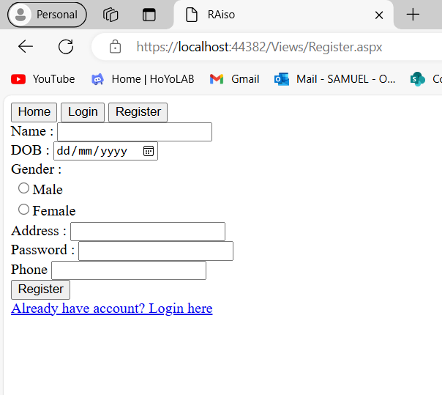

Page ini berisikan data yang perlu diisi untuk dapat mendaftar ke software agar bisa menggunakan fitur.

4. Navigation Bar

Guest navbar :



User navbar :



Admin navbar :



5. Home

User’s home

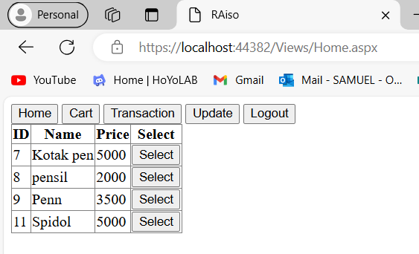

Admin’s home

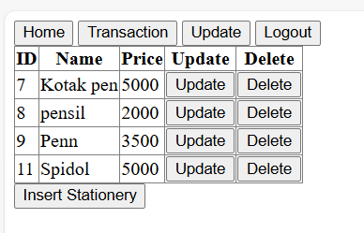

Admin’s Insert Stationery

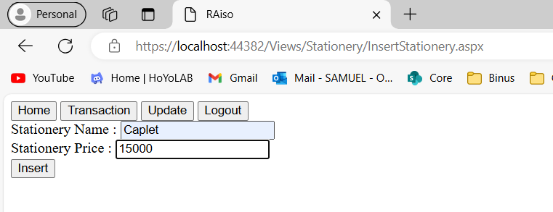

Admin’s Update Stationery

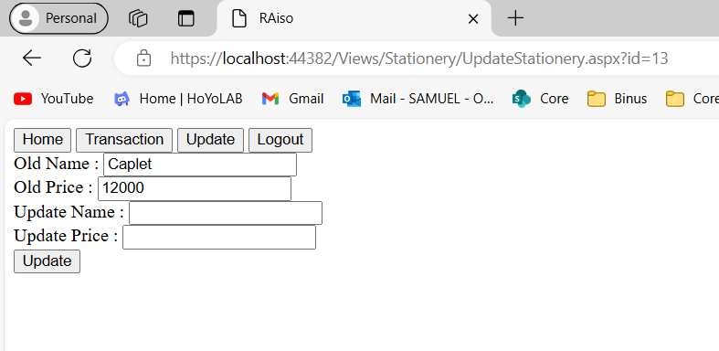

6. Stationery Detail

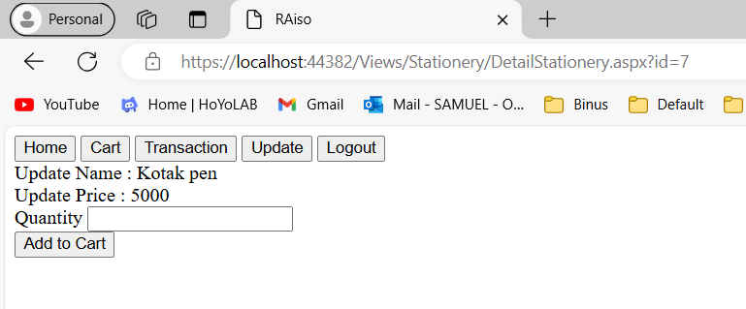

Customer bisa memilih quantity lalu klik add to cart untuk menambahkan ke cart.

7. Insert Stationery

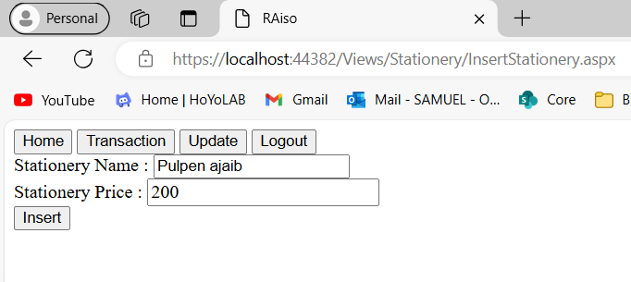

Admin bisa klik insert pada home, akan sampai pada page ini, admin bisa menginput nama dan harga stationery

8. Update Stationery

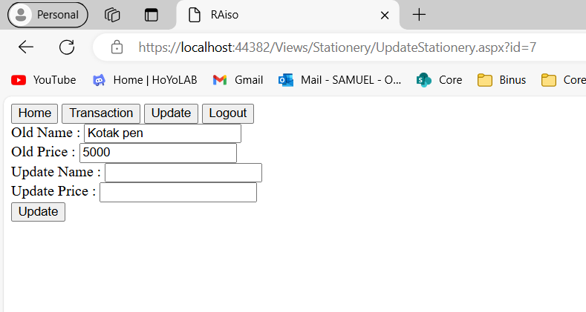

Admin bisa mengupdate nama maupun harga dari stationery.

9. Cart Page

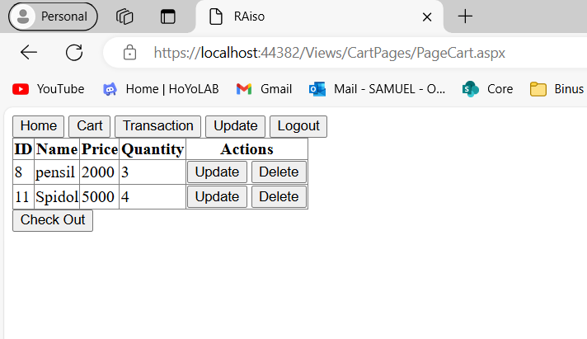

User bisa melihat barang yang sudah ditambahkan ke cart dengan mengklik navbar cart. Di page ini, user juga dapat mengupdate, check out, ataupun mendelete item.

10. Update Cart

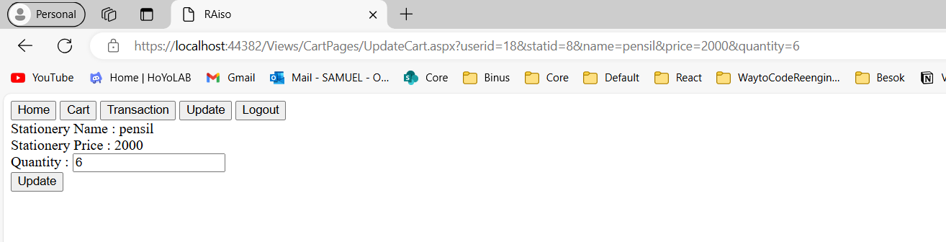User bisa mengedit jumlah barang yang akan dibeli di page ini.

11. Transaction History

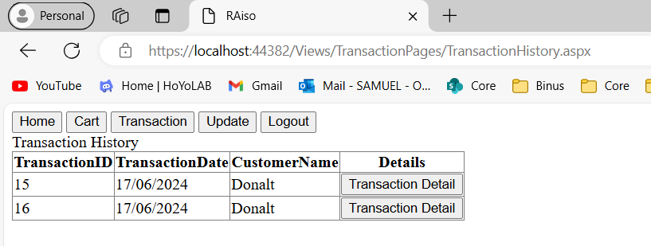

Pada page transaction history, user bisa melihat transaksi yang telah dilakukan.

12. Transaction Detail

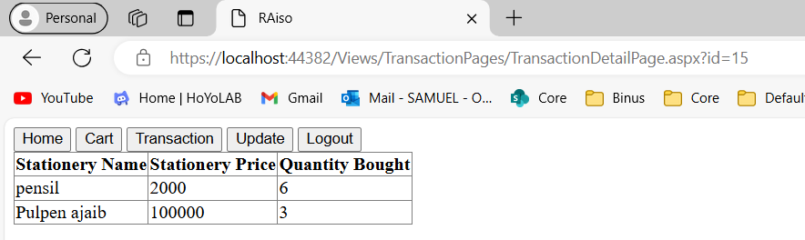

Pada page transaction detail, user bisa melihat nama, harga, dan jumlah dari stationery yang dibeli

13. Transaction Report

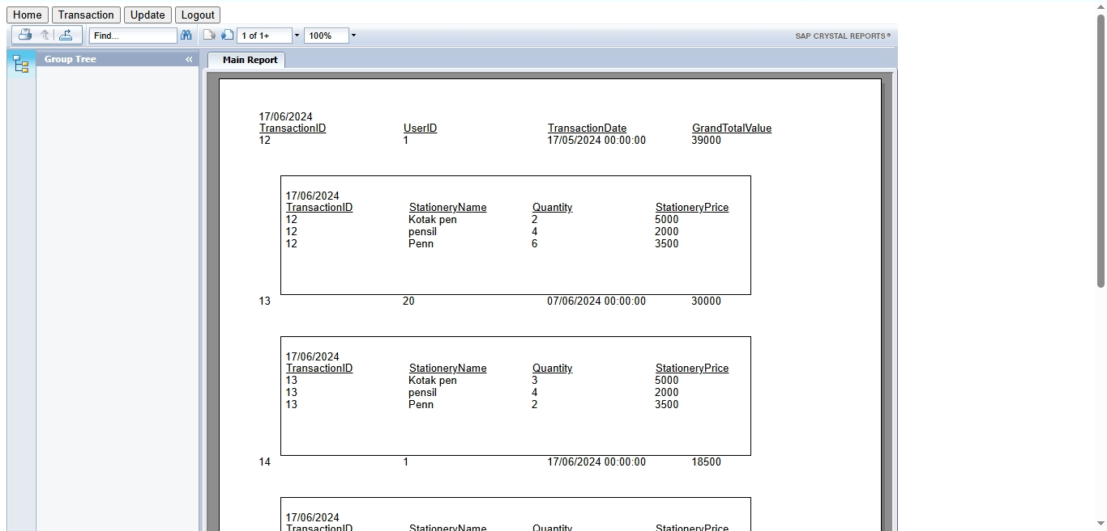

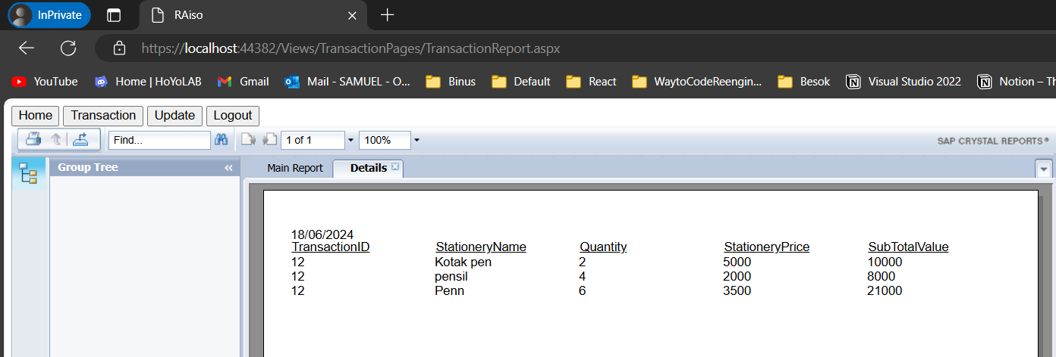

Pada Page ini Admin bisa melihat history transaksi tiap user

14. Update Profile

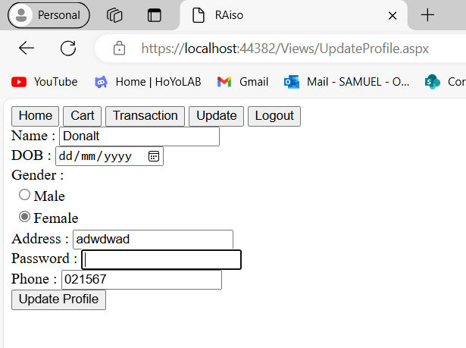

User dan Admin bisa mengupdate data profilenya pada page ini.